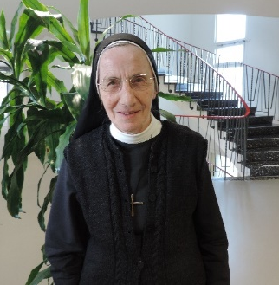
Sœur Juliette Andrey

Née 27.08.1943

Profession 18.04.1967

Décédée 21.12.2022

Sr Juliette nous a toutes surprises et choquées par son départ inattendu dans la nuit du 20 décembre 2022. Elle était en tenue de service, prête à rejoindre son Seigneur, son bien-aimé.
Sr Juliette, de son nom de baptême Anna Thérèse, a grandi à Wünnewil, dans le canton de Fribourg où elle a passé une belle enfance et une belle adolescence avec cinq frères et trois sœurs. Elle est restée très attachée à sa famille tout au long de sa vie. Après sa scolarité obligatoire, elle a travaillé pendant un an comme aide- ménagère dans une ferme.
Très jeune, elle est entrée au couvent d'Ingenbohl. Elle a suivi l'école secondaire au Theresianum, puis l'école normale d'institutrices. Après sa première profession en 1967, Sœur Juliette a d'abord enseigné à Klingnau, puis à Heitenried et Düdingen. En 1977, elle est arrivée à Plasselb, où elle a travaillé comme enseignante et technicienne. Avec Sœur Xaveria Kessler, elle a formé pendant de nombreuses années une petite communauté dans le district de la Singine et les deux sœurs se sont engagées ensemble dans le travail bénévole au sein de la paroisse. Après le départ de sœur Xaveria pour Ingenbohl en 2010, sœur Juliette est restée encore sept ans sur place. En 2017 elle a rejoint la communauté du couvent au Schönberg à Fribourg.
« Nous avons vécu avec Sr Juliette les dernières années de son passage sur cette terre. Elle a été « des nôtres ». Nous avons passé de bons moments ensemble. Nous avons aussi été témoins de sa souffrance intérieure ».
Sr Juliette a porté sa croix en union avec le Seigneur qui répond quand nous crions vers Lui. Elle a persévéré dans la prière, unie à la prière de l’Eglise et des Pères de Hauterive. Elle se rendait régulièrement à Hauterive, un lieu important pour elle, où elle pouvait se ressourcer.
Sr Juliette a pris courage, elle a regardé son Dieu. Il est venu lui-même la délivrer. Elle est maintenant auprès de Lui, dans la paix, dans la vie éternelle promise.
Oui sr Juliette, vous savez maintenant que votre Libérateur est vivant !

